Iscrizioni online ai servizi SCOLASTICI per il nuovo anno scolastico 2023/2024
Gentili Genitori,
con il nuovo anno scolastico 2023/2024 il servizio di ristorazione scolastica sarà oggetto di un’importante novità organizzativa legata all’iscrizione, alla prenotazione ed al pagamento dei pasti. Verrà attivato un nuovo sistema informatico, che consentirà di gestire in modalità integrata l’iscrizione ai servizi, la prenotazione del pasto, i pagamenti online, lo scarico della certificazione 730, le comunicazioni mediante un portale Web multilingua e un APP per Smartphone, ecc.
Verrà attivato un portale per la domanda d’iscrizione online raggiungibile da qualsiasi PC connesso alla rete dove le famiglie DOVRANNO NECESSARIAMENTE PRE-ISCRIVERE i propri figli al servizio mensa. La domanda di iscrizione è da intendersi OBBLIGATORIA PER TUTTI in quanto coloro che non risulteranno iscritti non potranno accedere ai servizi.
A partire dal giorno 21.08.2023 e sino al 08.09.2023 sarà quindi possibile iscriversi attraverso il nuovo Portale Iscrizioni Online secondo le modalità descritte di seguito.
Per eventuali ulteriori informazioni è possibile contattare la Società SIR al numero 035-0386182 nei giorni martedì, mercoledì e giovedì dalle ore 9.00 alle 13.00.
MODALITÀ D’ISCRIZIONE
Nuovi iscritti:
L’accesso al portale dovrà essere effettuato accedendo al link:
- https://www3.eticasoluzioni.com/sovereportalegen
Iscrizione con Codice Fiscale dell’alunno

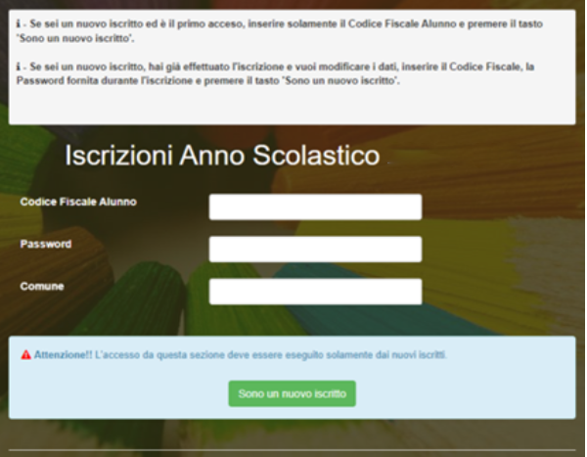

- I nuovi iscritti dovranno premere il tasto Nuova Iscrizione. Successivamente inserire solamente il Codice Fiscale Alunno e premere il tasto verde 'Sono un nuovo iscritto'. Inserire tutti i dati richiesti dal form, salvare l’iscrizione e, infine, scaricare la documentazione utile generata al termine.
- Per la modifica dell’iscrizione già salvata ed inoltrata all’ufficio, premere sempre il tasto Nuova Iscrizione al link indicato sopra, inserire il Codice Fiscale Alunno, la Password fornita durante l'iscrizione e premere il tasto verde 'Sono un nuovo iscritto'. Eseguire il Cambio Password scegliendo una password personale che rispetti i requisiti richiesti, modificare i dati, salvare e scaricare la documentazione generata al termine dell’iscrizione.

In seguito all’accesso al portale, verrà richiesto di inserire un indirizzo e-mail valido, sul quale riceverete un codice da utilizzare per procedere all’iscrizione.

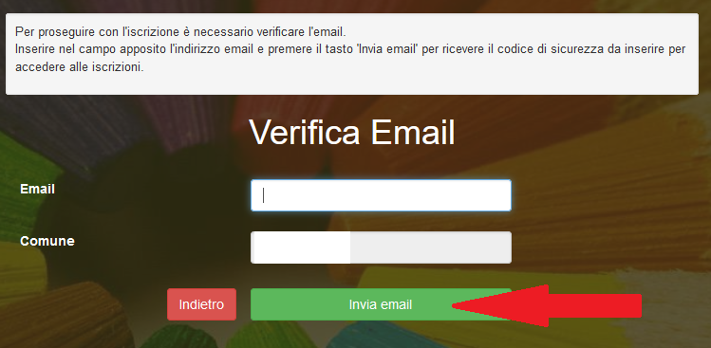

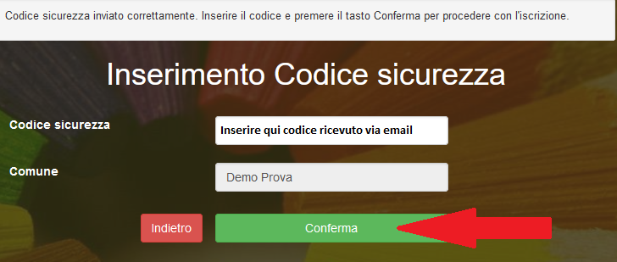

A questo punto sarà necessario compilare tutti i dati richiesti.
Inoltre, ci sarà la possibilità di salvare in bozza l’iscrizione online, premendo il tasto “Salva Bozza”. In questo modo sarà possibile salvare i dati inseriti fino a quel momento per poter accedere di nuovo e inviare la domanda in un secondo momento.
Per poter salvare in bozza l’iscrizione è necessario aver compilato i dati dell’utente e del genitore e aver accettato l’autorizzazione al trattamento dei dati personali.
La funzionalità di salvataggio in bozza è attiva solo per le nuove iscrizioni.
N.B. Per inviare l’iscrizione al gestore del servizio è necessario aver portato a termine la domanda online fino all’ultimo step. Il salvataggio in bozza dell’iscrizione, infatti, non è sufficiente per considerare valida l’iscrizione.
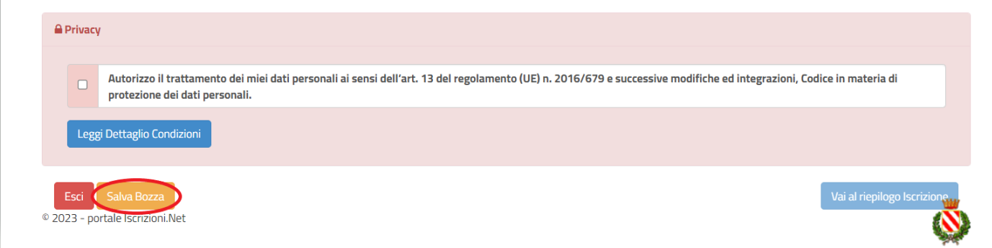

Salvataggio in bozza dell’iscrizione per gli utenti con CIE/SPID
Gli utenti che accedono al portale con SPID o CIE, al momento del salvataggio in bozza potranno accedere di nuovo all’iscrizione utilizzando sempre le stesse credenziali.
Salvataggio in bozza dell’iscrizione per gli utenti con Credenziali (Codice Fiscale e password)
Per gli utenti che accedono al portale con Codice Fiscale, al momento del salvataggio in bozza verrà inviata in automatico un’e-mail all’indirizzo censito, contenente una password temporanea per poter accedere di nuovo all’iscrizione successivamente.
Riepilogo Dati
Una volta compilati tutti i campi previsti, si dovrà premere il tasto “Vai al riepilogo iscrizione”.
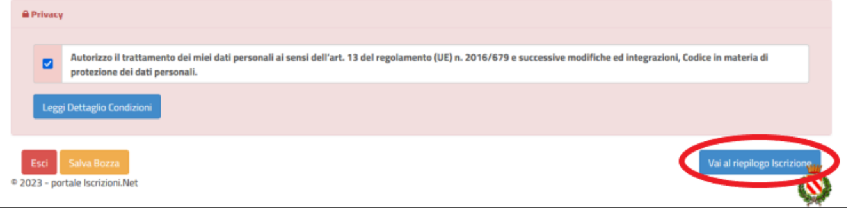

In questo modo si avrà la possibilità di verificare i dati inseriti. Per modificare eventuali dati sbagliati sarà necessario premere il tasto “Modifica iscrizione”.
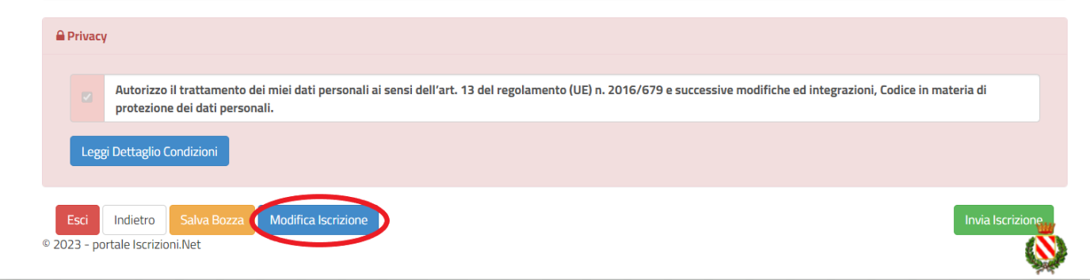
Per inviare definitivamente l’iscrizione, si dovrà premere il tasto “Invia Iscrizione”.
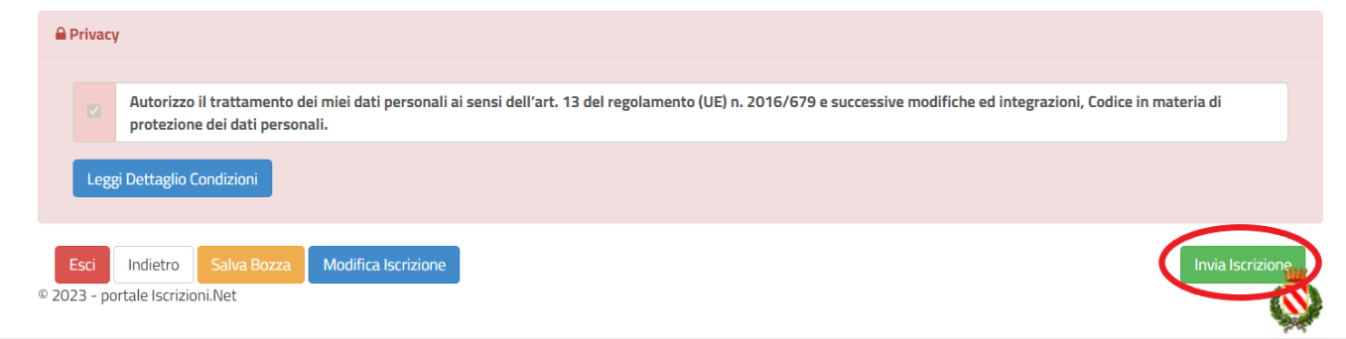

Al termine del processo, sarà possibile scaricare:
- il riepilogo della domanda d’iscrizione compilata
- il manuale informativo che spiega come utilizzare il portale e APP (es. per effettuare un pagamento online a partire dall’avvio del nuovo AS)
- la lettera con le proprie credenziali d’accesso

Il modulo online dovrà essere debitamente compilato e sottoscritto entro e non oltre il giorno 08/09/2023
Verifica dello stato dell’iscrizione
Una volta inviata l’iscrizione, il gestore del servizio dovrà verificarla e confermarla. Per verificare lo stato dell’iscrizione, si dovrà accedere di nuovo alla domanda, tramite il canale di autenticazione previsto dal vostro Ente, e visionare se l’iscrizione è stata confermata o meno tramite il box in alto.
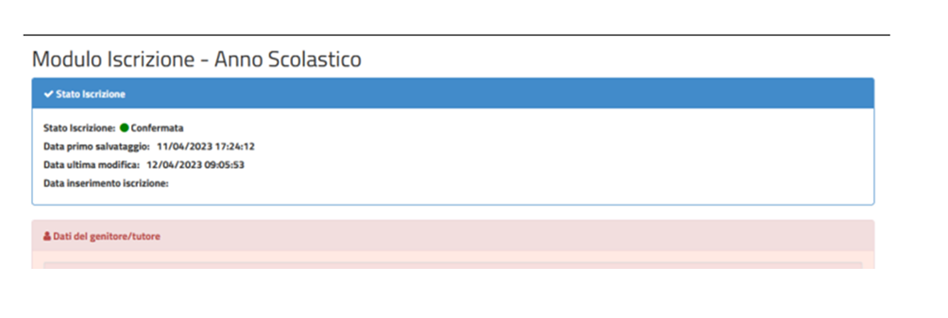
Confidando in una proficua collaborazione, Vi rivolgiamo i nostri più cordiali saluti.

